T/P6 – MICROBIOTA DO CORPO HUMANO

Dia 1:

1. Introdução:
Estima-se que o corpo humano adulto seja o hospedeiro de pelo menos 100 trilhões (ou seja 100 x 10¹²) de microrganismos. Grande parte da microbiota normal do corpo humano é composta de bactérias e fungos.
A microbiota normal pode ser dividida em dois grupos:
- Microbiota residente: inofensiva e benéfica ao hospedeiro e
- Microbiota transitória: composta por microrganismos inofensivos ou potencialmente patogênicos.

As espécies e as quantidades de microrganismos que compõem a microbiota normal variam de acordo com as diferentes situações do hospedeiro:
- Local analisado (pele, boca, nasofaringe, ouvido, trato intestinal e trato urogenital inferior);
- Idade;
- Hábitos alimentares;
- Condições clínicas, condições físicas ambientais.

Observe que: Muitos locais do corpo humano sadio se encontram completamente livres de microrganismos: fluido cerebrospinal, sangue, bexiga, útero, trompas de falópio, ouvido médio, seios paranasais e rins. Assim, a presença de microrganismos nestes locais é sinônimo de infecção.

PELE:  Staphylococcus epidermidis (90%) Staphylococcus aureus (10-40%) Neissérias, Propionibacterium acnes, Corynebacterium xerosis, Pityrosporum spp (fungo) Candida sp (levedura)  OLHOS - CONJUNTIVA:  Staphylococcus epidermidis, Staphylococcus aureus, Corynebacterium sp  NARIZ:  Staphylococcus epidermidis, Staphylococcus aureus, Corynebacterium sp, Neissérias  BOCA:  Staphylococcus epidermidis,  Staphylococcus aureus, Streptococcus sp, Corynebacterium sp, Lactobacillus Actinomyces, Treponema sp, Candida sp  NASOFARINGE:  Semelhante à boca, mas pode ter ainda: Haemophilus sp, Neissérias, Streptococcus pneumoniae  BOCA – DENTES:  Streptococcus mutans,  Streptococcus salivarius | INTESTINO:  Duodeno-jejuno (10³ bact/ml):  Staphylococcus sp, Lactobacillus sp  Jejuno inferior e íleo (10⁶ -10⁸ bact/ml):  Cólon e ceco (10⁸ bact a 10¹¹ 1011bact/g fezes): Streptococcus, Peptostreptococcus, Peptococcus, Staphylococcus, Lactobacillus, Bifidobactérias, Proteus, Pseudomonas, Candida, Bacteroides fragilis, coliformes.  UROGENITAL:  Corynebacterium, Staphylococcus epidermidis, Enterococcus, Lactobacillus sp, Bacteroides sp, Neissérias não patogênicas,  Ureaplasma urealyticum,  Gardnerella vaginalis,  Candida albicans.
2. Experimental 1:

Bactérias da boca
Existem cerca de 100 milhões (100 x 10⁶) de bactérias para cada milímetro de saliva

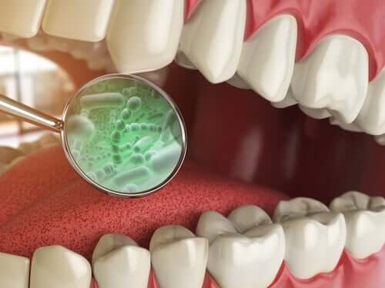 |  | Então, vamos fazer a coleta  Usando um suabe estéril

Vamos fazer DUAS coisas com este material coletado:

- Observação direta ao M.O.:  - Esfregaço em lâmina,  - Fixar o esfregaço,  - Coloração de Gram;  - Observar ao M.O. com aumento de 100X | 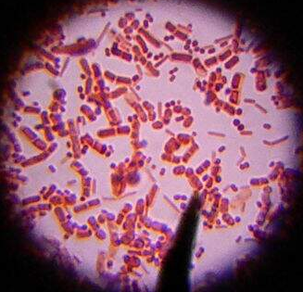
2. Cultivo: | Siga para Experimental 2:

2. Experimental 2:

Objetivo: Nesta Prática, iremos buscar realizar o isolamento de microrganismos presentes no corpo humano sadio: isolamento de BACTÉRIAS e de FUNGOS DO CORPO HUMANO.

Há microrganismos presentes no corpo humano sadio? Conseguiremos conseguir facilmente isolá-los? Quem são eles?

2.1. Material:
1. Placa de ágar sangue.
2. Placa de ágar Sabouraud dextrose.
3. Alça de platina.
4. Zaragatoa estéril para o grupo que vai isolar material da orofaringe.
5. Dois tubos com solução fisiológica estéril.

2.2. Técnica de coleta e semeadura: explicação na aula prática com demonstração.

2.3. Sugestões para áreas de coleta: fossas nasais, boca, orofaringe, pele seca e pele úmida.

2.3.1. Origem do material: garganta.
a) Introduzir a zaragatoa pela boca do paciente e colher o material, com a língua abaixada, fazendo simples e delicada raspagem.
b) Semear na placa de ágar sangue esfregando a zaragatoa em um dos lados da placa. A seguir, com uma alça de platina estéril, espalhar o material, com a finalidade de se obter colônias isoladas.
c) Rotular a placa.

2.3.2. Origem do material: fossas nasais.
a) Molhar a zaragatoa na solução fisiológica e proceder com a coleta na região das fossas nasais.
b) Semear na placa de ágar sangue esfregando a zaragatoa em um dos lados da placa. A seguir, com uma alça de platina estéril, espalhar o material, com a finalidade de se obter colônias isoladas.
c) Rotular a placa.

2.3.3. Origem do material: pele seca e úmida.
a) Molhar a zaragatoa na água e proceder com a coleta nas regiões indicadas.
b) Semear na placa de ágar Sabouraud.
c) Rotular as placas.

3. Resultados:
Após o cultivo em estufa, observe as colônias crescidas no meio solido em cada uma das placas. Faça um desenho (tire foto) e insira no Quadro abaixo.

Material coletado da garganta e semeado em ágar sangue | Material coletado das fossas nasais e semeado em ágar sangue | Material coletado da pele seca e úmida e semeado em ágar Sabouraud

QUESTÕES PARA ESTUDO
Responda, após analisar o crescimento das semeaduras nas placas:

1. Como se deu o crescimento de colônias bacterianas nas placas de ágar sangue?
2. Os microrganismos isolados da microbiota humana também devem ser encontrados no ambiente? Justifique.

ISOLAMENTO DE FUNGOS E BACTÉRIAS DO CORPO HUMANO

Dia 2:

Agora está com vocês - Ok, pode deixar!!!

3. Resultados:
Após o cultivo em estufa, observe as colônias crescidas no meio solido em cada uma das placas. Faça um desenho (tire foto) e insira no Quadro abaixo.

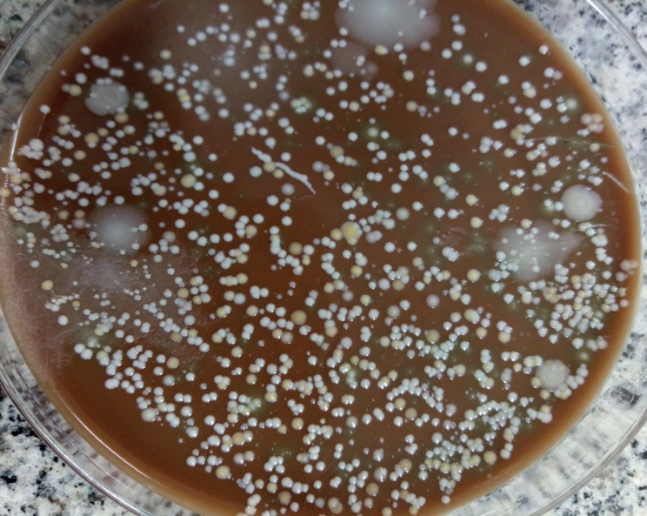 | 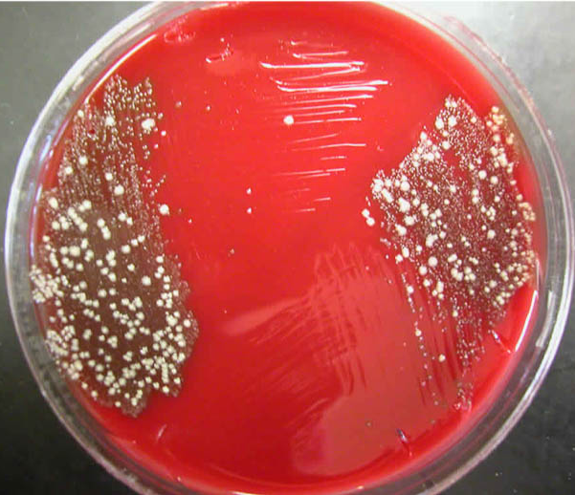
Material coletado da garganta e semeado em ágar sangue | Material coletado das fossas nasais e semeado em ágar sangue
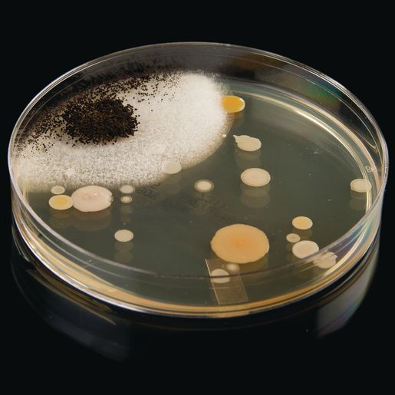
Material coletado da pele seca e úmida e semeado em ágar Sabouraud – Exemplo 1 | Material coletado da pele seca e úmida e semeado em ágar Sabouraud – Exemplo 2

QUESTÕES PARA ESTUDO

1. Como se deu o crescimento de colônias bacterianas nas placas de ágar sangue?
Descreva

2. Os microrganismos isolados da microbiota humana também devem ser encontrados no ambiente? Justifique.
Descreva

